**1.3. Hiện trạng tin học (phần cứng, phần mềm, con người)**

* Phần mềm
* Phần mềm phục vụ, đáp ứng các nhu cầu lưu trữ hồ sơ bệnh nhân, viết toa thuốc, thống kê tình hình khám chữa bệnh của một phòng mạch tư được cài đặt và sử dụng như: Microsoft Word, Microsoft Excel, Microsoft Access, OneMes ngoài ra một số phòng khám khác còn sử dụng một số phần mềm như: Nano Hospital, Nano Clinic, Ketoa.Vn, FPT eHospital….

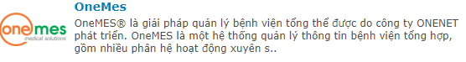

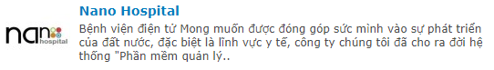

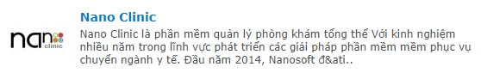



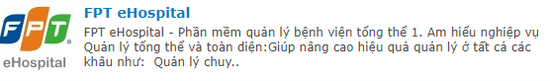

* **Phần cứng:**

Hệ thống máy vi tính phục vụ công tác quản lý chuyên môn:

* Hệ máy tính phòng kế toán tài chính: 8 máy tính, quản lý các khâu kế toán, lương, tài sản, trang thiết bị, y dụng cụ, thuốc men. Các chương trình hoạt động độc lập, không sử dụng chung cơ sở dữ liệu với các bộ phận khác, đã được kết nối mạng bệnh viện.
* Hệ máy tính phòng hành chánh quản trị: có 1 máy vi tính chủ yếu làm công tác đánh máy văn bản, cần có chương trình quản lý vật tư tài sản cố định trong bệnh viện. Các công tác khác nếu muốn ứng dụng máy tính thì phải chuyên môn hóa công việc hành chánh hằng ngày như lịch phân công trực, lịch công tác của nahan viên trong phòng, tình trạng trang thiết bị cơ sở tại các khoa.
* Con người:
* Trình độ tin học của các nhân viên trong phòng mạch thành thạo tin học văn phòng, bác sĩ sử dụng được các phần mềm quản lí bệnh nhân, kê đơn thuốc.